**МИНИСТЕРСТВО ОБРАЗОВАНИЯ И НАУКИ РОССИЙСКОЙ ФЕДЕРАЦИИ**

Федеральное государственное автономное образовательное учреждение высшего образования

**«НАЦИОНАЛЬНЫЙ ИССЛЕДОВАТЕЛЬСКИЙ ТОМСКИЙ ПОЛИТЕХНИЧЕСКИЙ УНИВЕРСИТЕТ»**

Инженерная школа информационных технологий и робототехники Отделение информационных технологий

Информатика и вычислительная техника

Отчет по Лабораторной работе 1

Оформление текстового документа в Microsoft Office Word

по дисциплине «Технологии программирования»

Выполнил

Студент группы 8В21 _________________ Иванов И. В.

Проверил

Доцент ОИТ _________________ Хамухин А. А.

Томск 2024

**Цель работы:**

Изучение и получение навыков работы с различными важными приёмами оформления текстовых документов в Minecraft Office Word.

**Процесс выполнения**

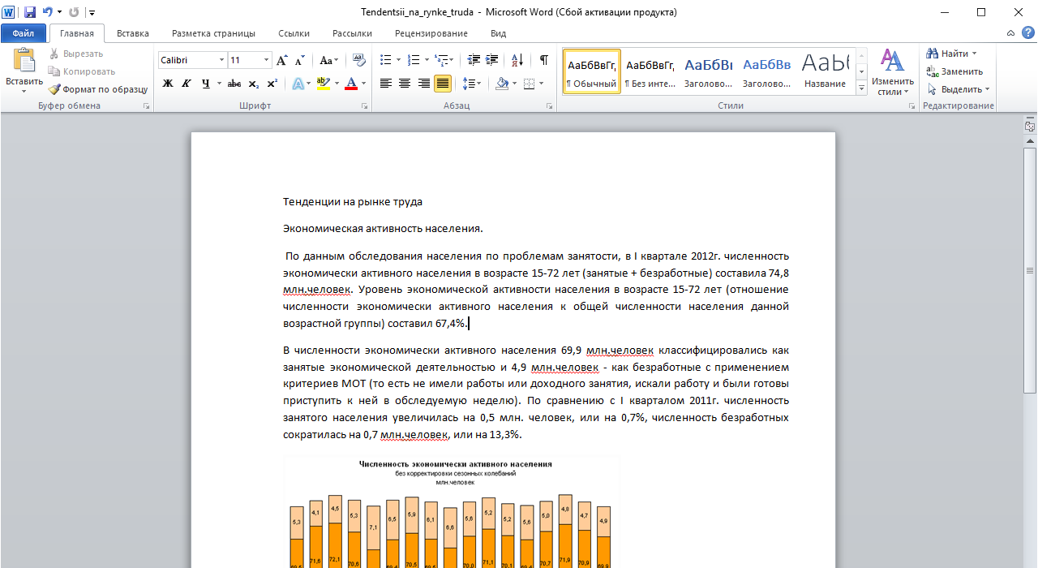

Рисунок 1. Выровнен текст документа по ширине

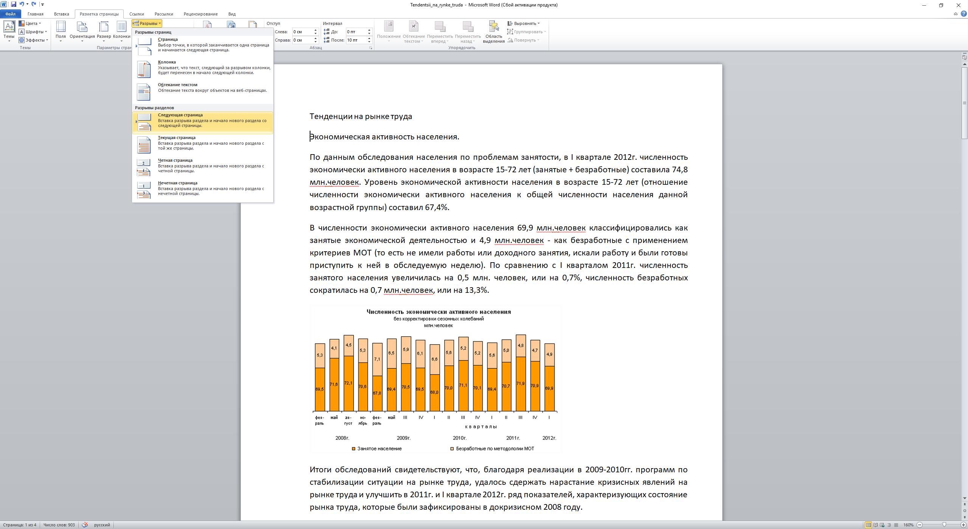

Рисунок 2. Выполнен разрыв страницы

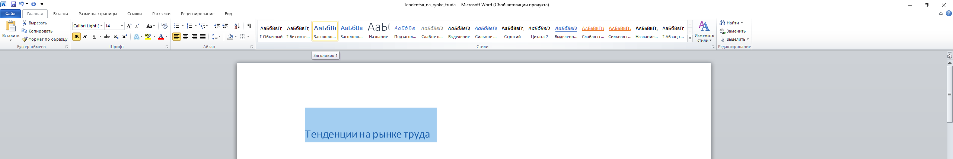

Рисунок 3. присваивание стиля элементам текста

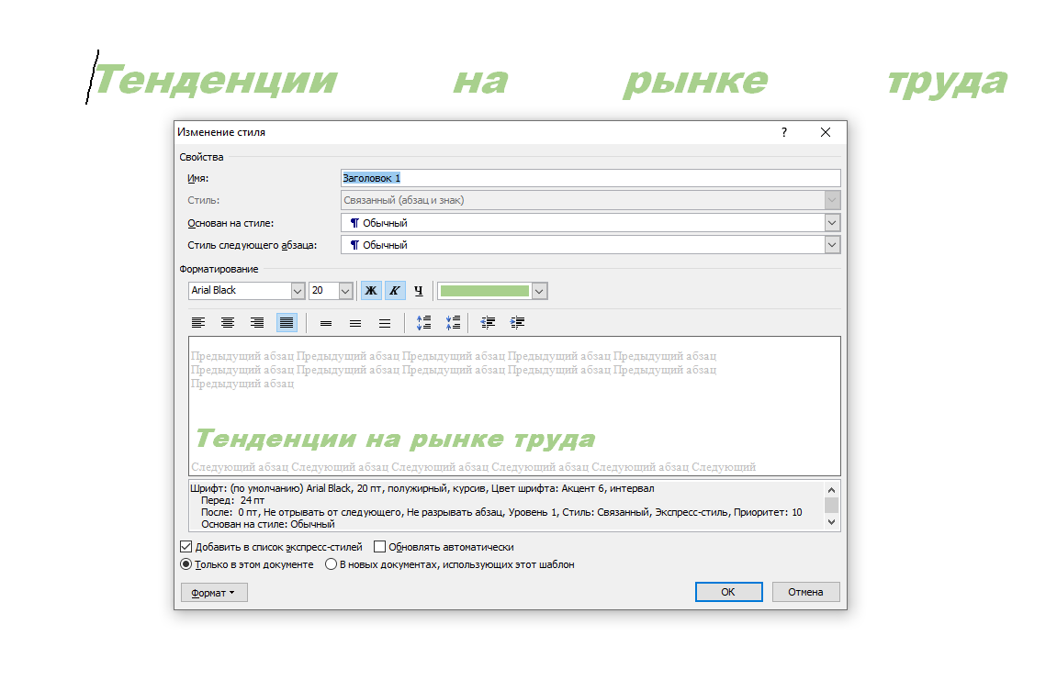

Рисунок 4. Окно настройки стиля «Заголовок 1»

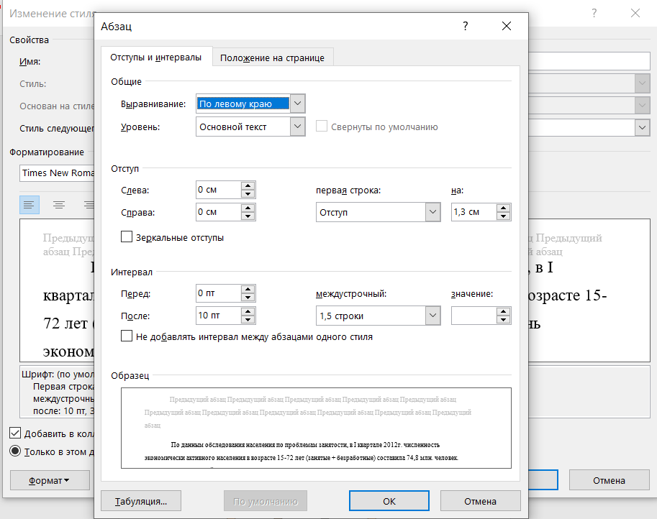

Рисунок 5. Настройка интервала и отступа для «обычного» стиля

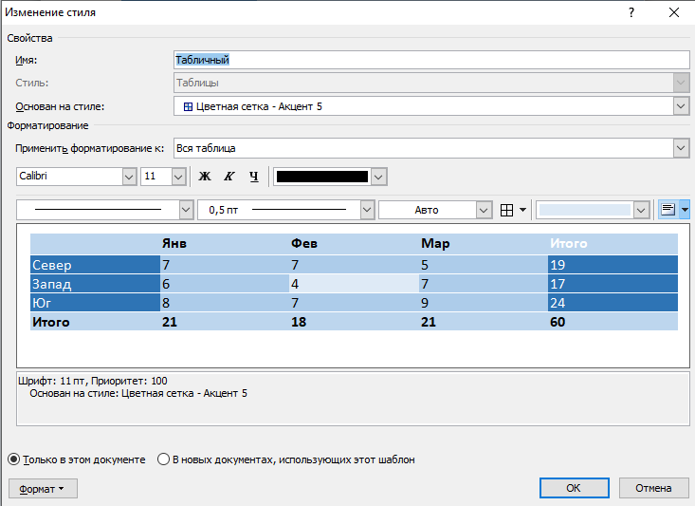

Рисунок 6. Создание «табличного стиля»

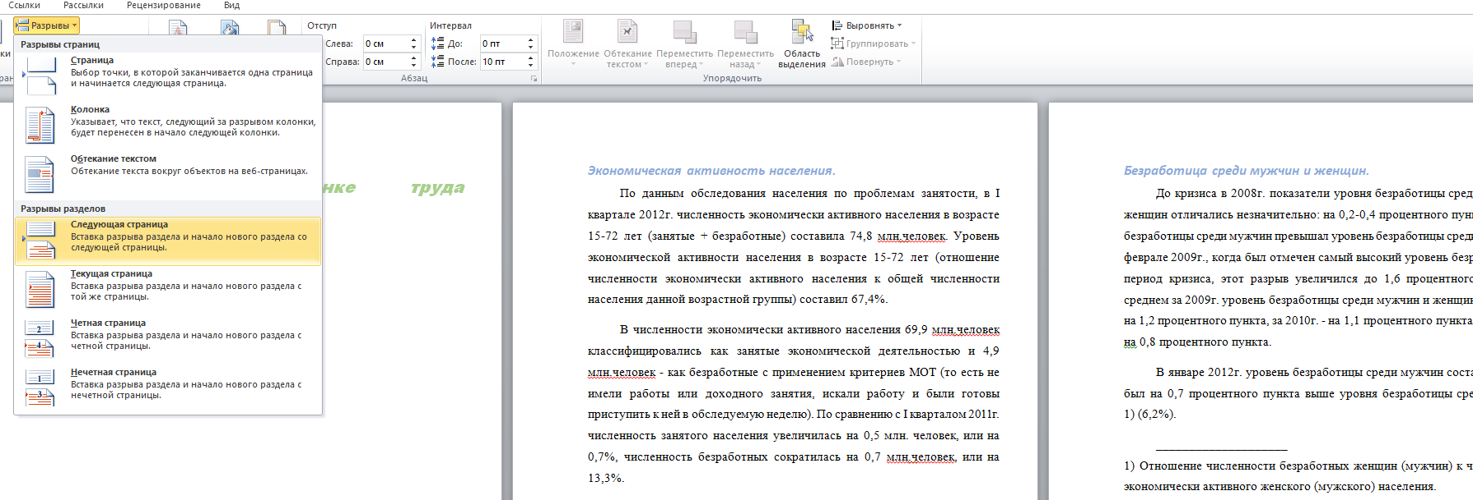

Рисунок 7. Создание разделов

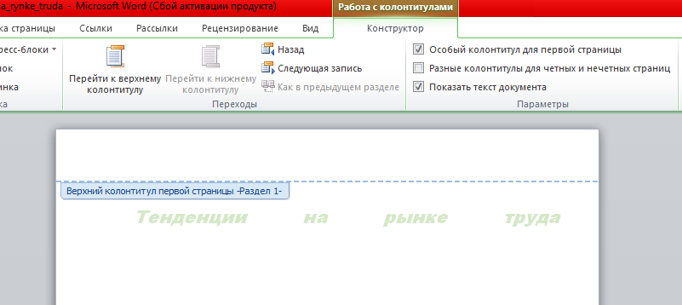

Рисунок 8. Нумерация страниц (кроме первой)

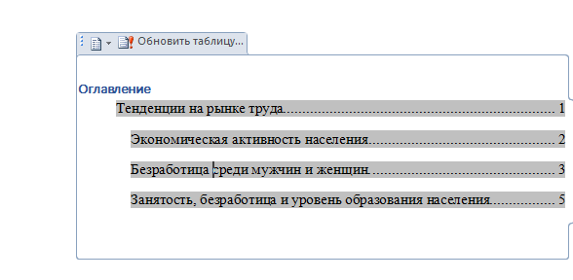

Рисунок 9. Создание оглавления

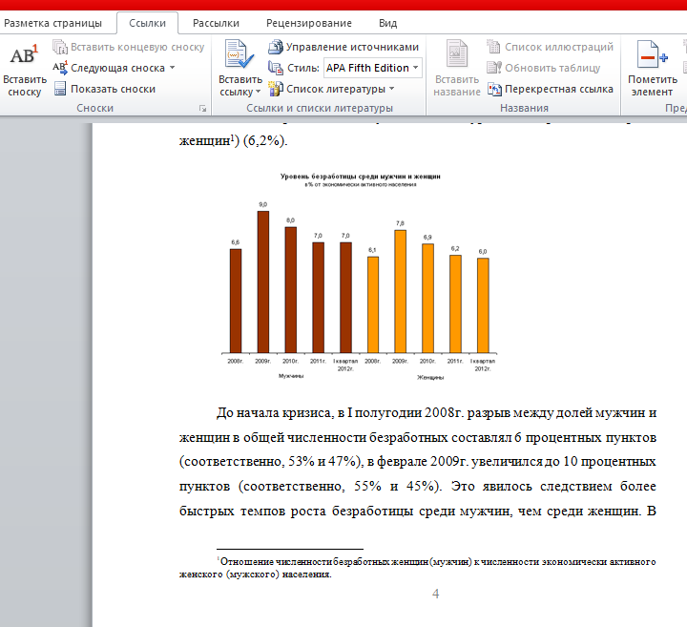

Рисунок 10. Создание сносок

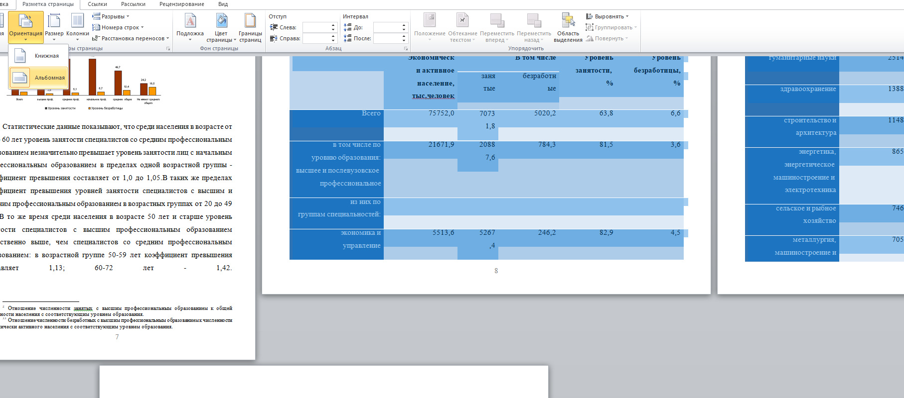

Рисунок 10. Смена ориентации страниц с таблицей

**Вывод**

Во время выполнения лабораторной работы были освоены некоторые возможности в Microsoft Word 2010, такие как создание стилей, разрывов и оглавления, сносок, а также создание колонтитулов и ориентация страниц.